益阳市箴言中学2015—2016学年高一12月月考
生物试题
考试时间：60分钟 总分：100分
一．选择题（本题包括30小题，共60分）
1．下列关于细胞的说法正确的一组是：（ ）
①含细胞壁结构的细胞必定为植物细胞
②蓝藻以群体形式存在，所以单个蓝藻不是一个个体
③新细胞可以从老细胞中产生
④能进行自养的生物不一定是绿色植物
A．①③ B．①④ C．③④ D．②③
2．下列有关叙述不正确的是
A．一切生物体的生命活动都是在细胞内或在细胞参与下完成的
B．SARS病毒没有细胞结构,也能独立完成生命活动
C．除病毒外,生物体都是由细胞构成的
D．多细胞生物依赖各种分化的细胞密切合作,共同完成复杂的生命活动
3．生命活动离不开细胞，对此理解不正确的是
A．没有细胞结构的病毒也要寄生在活细胞内繁殖
B．单细胞生物体具有生命的基本特征——新陈代谢、应激性、繁殖……
C．多细胞生物体的生命活动由不同的细胞密切合作完成
D．细胞是一切生物体结构和功能的基本单位
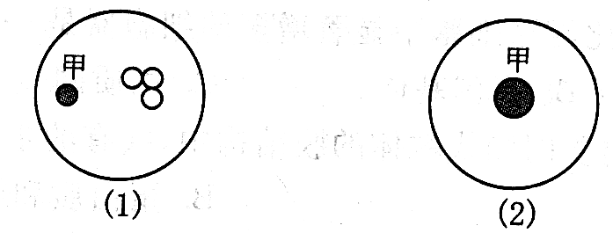
4.下面①--⑤是利用显微镜观察时的几个操作步骤，在显微镜下要把视野里的标本从图中的⑴转为⑵，其正确的操作步骤是：①转动粗准焦螺旋 ②调节光圈 ③转动细准焦螺旋 ④转动转换器 ⑤移动标本
A. ①→②→③→④ B. ④→⑤→③→②
C. ②→①→⑤→④ D. ⑤→④→②→③
5.以下有关水的说法不正确的是
A.自由水在人体内是良好的溶剂
B.人体内废物的排出需要水
C.代谢旺盛时，自由水和结合水的比值降低 D.衰老的细胞水分减少
6. 下列关于生物大分子的结构和功能的叙述中，正确的是
A.细胞核的遗传物质主要是DNA，细胞质的遗传物质主要是RNA
B.蛋白质的多样性只与氨基酸的种类、数目和排序有关
C.R基为-CH₃和-C₃H₅O₂的二肽分子中，C、H、O原子的数目之比为8:14:5
D.淀粉、纤维素和核糖都是生物大分子
7. 下列关于组成细胞有机物的描述中，正确的是
A.组成蛋白质的氨基酸都有一个氨基或羧基
B.纤维素和果胶是组成大肠杆菌细胞壁的主要成分
C.质量相同的糖类、脂肪和蛋白质氧化分解释放的能量是相同的
D.细胞核内的核酸可能含有尿嘧啶，细胞质中的核酸可能含有胸腺嘧啶
8. 多个氨基酸分子缩合成含两条肽链的蛋白质时，相对分子量减少了900，由此可推知：此蛋白质分子所含的氨基酸数和肽键数分别是
A.52、52 B.50、50 C.52、50 D.50、49
9．下列核苷酸不可能属于DNA初步水解产物的是
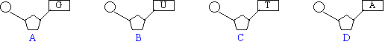
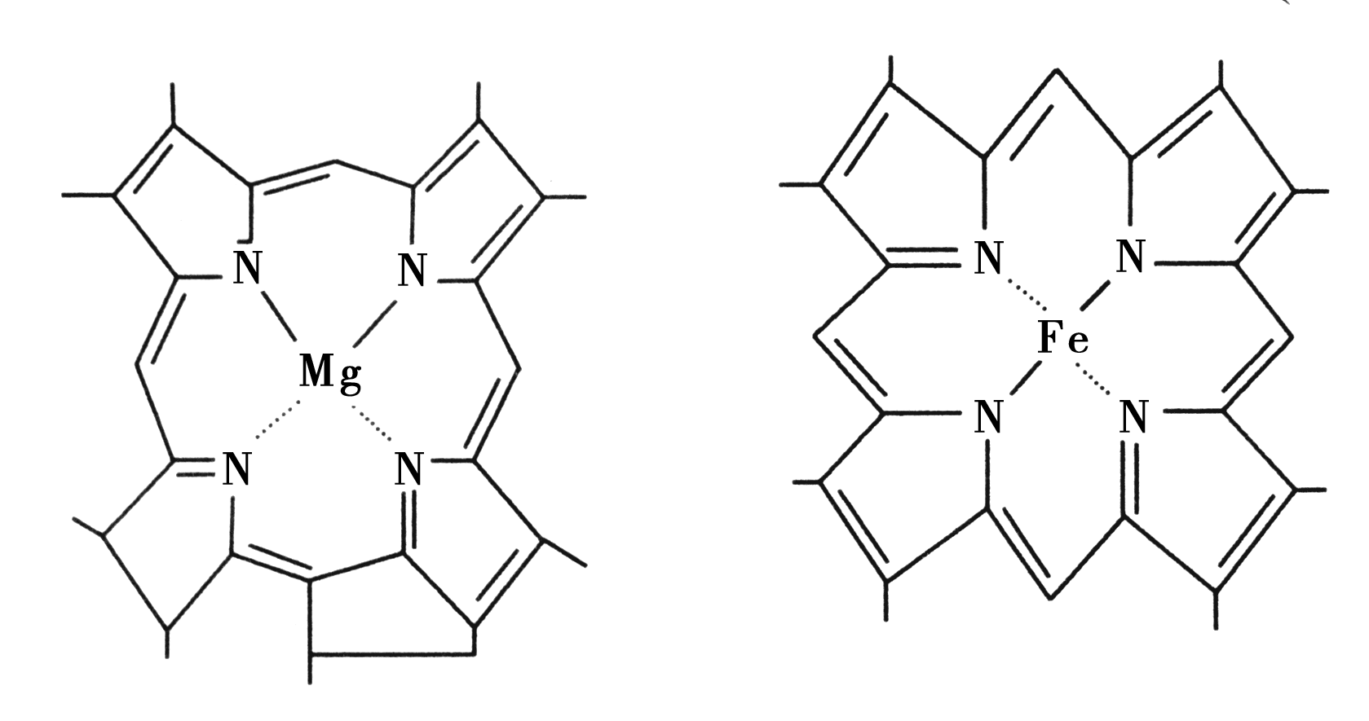
10．如图是一种叶绿素分子(左)和血红蛋白分子(右)
的局部结构简图，下列说法不正确的是

A．合成叶绿素和血红蛋白分别需要镁和铁
B．植物体缺镁会影响光合作用
C．人体缺铁会影响血红蛋白对氧的运输
D．Mg和Fe分别存在于植物和动物细胞中
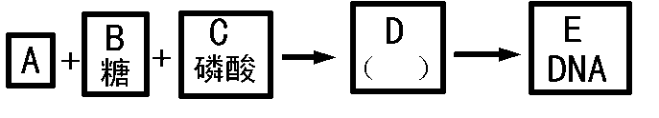
11．根据概念图，下列叙述正确的是（ ）
A．A表示的碱基有5种
B．B表示的是核糖
C．D表示的是核糖核苷酸
D．D表示的是脱氧核苷酸
12．下列有关细胞中元素和化合物的叙述，正确的是
A．氨基酸脱水缩合产生水，水中的氢都来自氨基
B．纤维素与脂肪都是由C、H、O三种元素组成的
C．蛋白质是组成生物膜的主要成分，可被苏丹Ⅲ染液染成紫色
D．组成RNA和DNA的元素种类不同
13．下图表示有关蛋白质分子的简要概念图，下列对图示分析正确的是
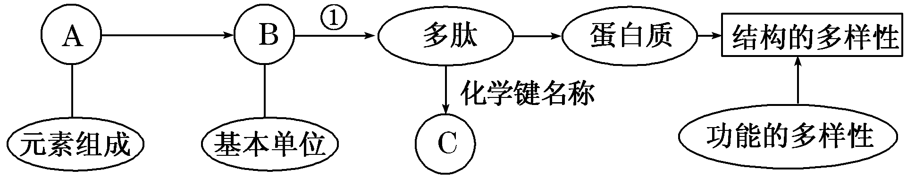

A．A中肯定含有S
B．多肽中B的数目等于C的数目
C．①过程都是在核糖体上完成的
D．蛋白质结构和功能的多样性是生物多样性的根本原因
14．如图所示是某多肽化合物的示意图，下列有关该化合物的叙述中，不正确的是
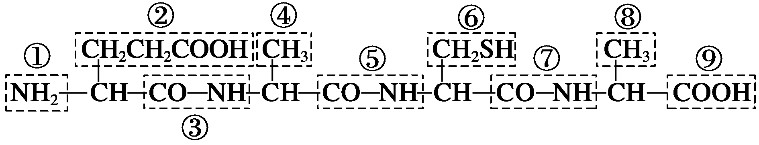

A．氨基酸的不同种类主要是由②④⑥⑧决定的
B．③⑤⑦的形成是在核糖体上完成的 C．该多肽链呈中性
D．该多肽链在形成过程中，相对分子质量减少了54
15.当把紫色的洋葱鳞片叶的表皮置于质量浓度为0.3 g/mL的蔗糖溶液中后，原生质层和细胞壁之间将（ ）。
A.紧紧贴在一起 B.充满细胞液 C.充满蔗糖溶液 D.充满清水
16.下列哪项不是发生质壁分离的必备条件？（ ）
A.细胞壁与原生质层的伸缩性不同 B.液泡的有无
C.原生质层两侧的溶液具有浓度差 D.细胞核的多少
17.下列物质中属于分泌蛋白的是
①肠肽酶 ②抗体 ③载体
④氧化酶 ⑤性激素 ⑥胰岛素
A. ①②③④ B. ②③⑤⑥
C. ①②⑥ D. 只有①④
18. 真核细胞内的膜系统，如核膜、质膜与内质网膜相连，这种结构的特点说明内质网的重要功能之一是
A. 扩大膜的面积 B. 提供细胞内物质运输通道
C. 核糖体附着的支架 D. 参与代谢反应
19. 下列结构中，具有膜结构的细胞器有哪些
①染色体 ②液泡 ③中心体 ④线粒体 ⑤内质网 ⑥核糖体 ⑦高尔基体 ⑧细胞核 ⑨叶绿体
A. ④⑤⑦⑧⑨ B. ②④⑤⑦⑨
C. ①②③⑥⑧ D. ③⑤⑦⑧⑨
20.人体组织细胞从组织液中吸收甘油的量主要取决于
A.组织液中甘油的浓度 B.细胞膜上甘油载体的数量
C.细胞中ATP的数量 D.细胞膜上载体的种类
21.实验证明，饭后小肠中葡萄糖浓度高于血糖浓度时，葡萄糖可以顺浓度梯度被吸收；当小肠中葡萄糖浓度下降至显著低于血糖浓度时，葡萄糖仍能被迅速吸收。小肠绒毛上皮细胞主要以哪种方式吸收葡萄糖
A.自由扩散 B.协助扩散 C.主动运输 D.胞吞
22．下列各项是关于酶的叙述，其中正确的一项是：( )
①酶是活细胞产生的 ②酶都有消化功能 ③酶的本质是蛋白质、蛋白质都是酶 ④酶具有专一性、高效性 ⑤酶促反应与外界条件无关 ⑥淀粉酶能促进淀粉水解
A．①②③ B．①②③④ C．①②④⑥ D．①④⑥
23．活细胞内合成酶的原料是：( )
A．脂肪酸 B．核苷酸 C．氨基酸 D．氨基酸或核苷酸
24．在测定胃蛋白酶活性时，将溶液pH由10降到2的过程中，胃蛋白酶的活性将：（ ）
A．不断上升 B．没有变化 C．先升后降 D．先降后升
25. ．下图纵轴为酶反应速率，横轴为底物浓度，其中正确表示酶量增加1倍时，底物浓度和反应速率关系的是（ ）
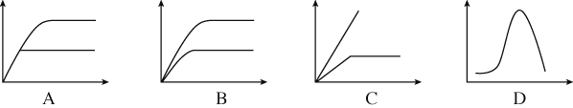
26.向猪膀胱内注入一半质量分数为30%的蔗糖溶液，扎紧入口，然后将其浸入质量分数为5%的蔗糖溶液中，每隔10 min称一次重量，能正确表示测定结果的是下图中的（ ）
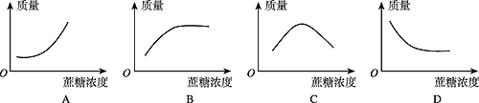
27．红柳可以生长在沙漠和戈壁滩上，它与胡杨树一并被我国西北人民称为“沙漠英雄”：沙丘埋它一次，它就生长一节，总是站在沙丘之上。下面有关红柳的叙述正确的是
A．红柳生长环境缺水，所以主要依靠叶子从空气中吸收水分
B．红柳根毛细胞的原生质层包括细胞膜、液泡膜及两膜之间的细胞质、细胞核
C．红柳根毛细胞的细胞液浓度大于土壤溶液的浓度
D．沙漠中富含无机盐，无机盐可以自由扩散到根细胞内，为红柳生长提供必需元素
28．植物细胞壁的形成与高尔基体有关，这说明了高尔基体具有：（ ）
A．合成蛋白质的能力； B．合成脂肪的能力；
C．合成多糖的能力； D．合成核酸的能力。
29、下表是两种生物干重中有关元素的质量分数百分比，根据上表，有人得出下面结论，正确的是
（ ）
元素 | C | H | O | N | P | S
生物甲 | 43.57 | 6.24 | 44.43 | 1.46 | 0.20 | 0.17
生物乙 | 55.99 | 7.46 | 14.62 | 9.33 | 3.11 | 0.78

A．如果它们分别是动物和植物，则甲是动物，乙是植物
B．两者体细胞中，乙的染色体和DNA比甲多
C．等质量的组织中，甲所含的热量少于乙
D．两者的含水量比较，可推测甲比乙多
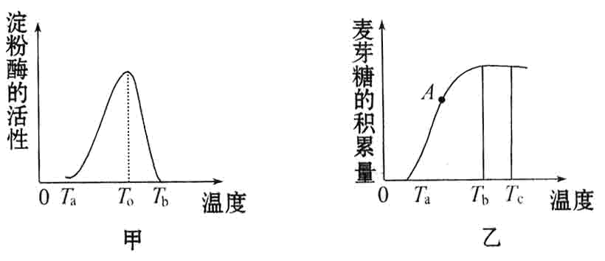
30、图甲表示温度对淀粉酶活性的影响；图乙是将一定量的淀粉酶和足量的淀粉混合后，麦芽糖积累量随温度变化的情况。下列说法中不正确的是（ ）

A．To表示淀粉酶催化反应的最适温度
B．图甲中，T_{a},T_{b}时淀粉酶催化效率都很低，但对酶活性的影响有本质的区别
C．图乙中T_{b}到Tc的曲线表明随温度的升高，麦芽糖不再上升，酶的活性已达到最大
D．图乙中A点对应的温度为T_{O}

二、非选择题（本题包括3小题，共40分）
31.(每空2分，共14分)下图是动物细胞结构示意图，请据图回答：
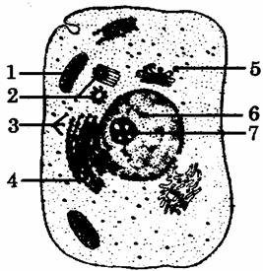

（1）若这是一个心肌细胞，细胞中的细胞器 较多，这是与它不停的节律性的搏动相适应的。
（2）若这是一个蚕丝腺细胞，在一定时间内，让该细胞吸收放射性同位素标记的氨基酸，那么放射性同位素将依次出现在图中的哪些部位？ 、 、 。（用图中文字表示）
（3）细菌细胞与该图所示的细胞比较，其区别是 。
（4）通常选用紫色洋葱的表皮细胞作为观察材料，是因为该细胞具有 ，便于清晰地观察质壁分离现象；在发生了质壁分离的植物细胞中，其细胞液的外围是 层。
32．(14分)如图1为物质出入细胞的示意图，如图2中曲线甲、乙分别代表物质进入细胞的两种方式。请据图回答：
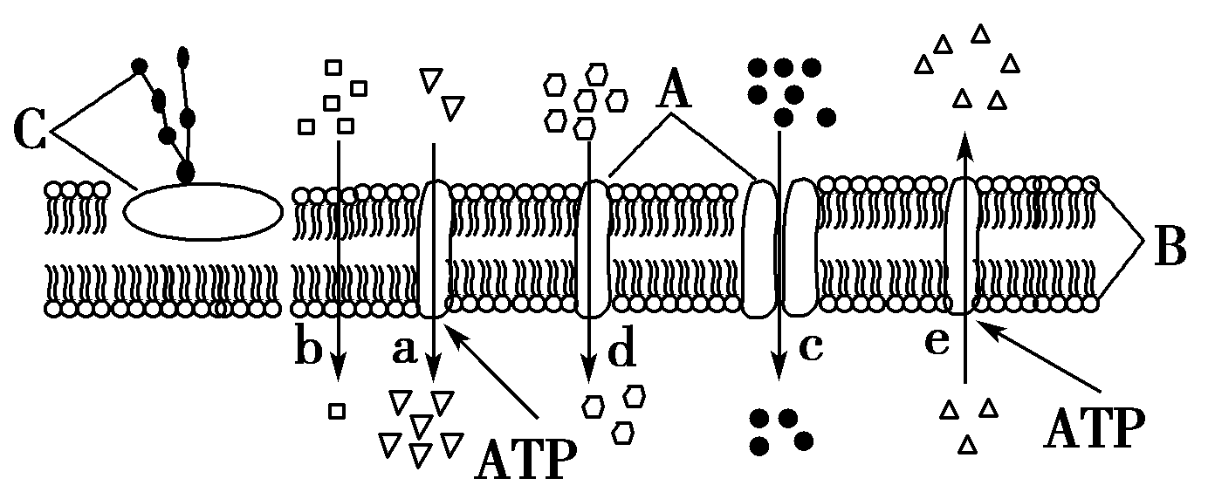
图1
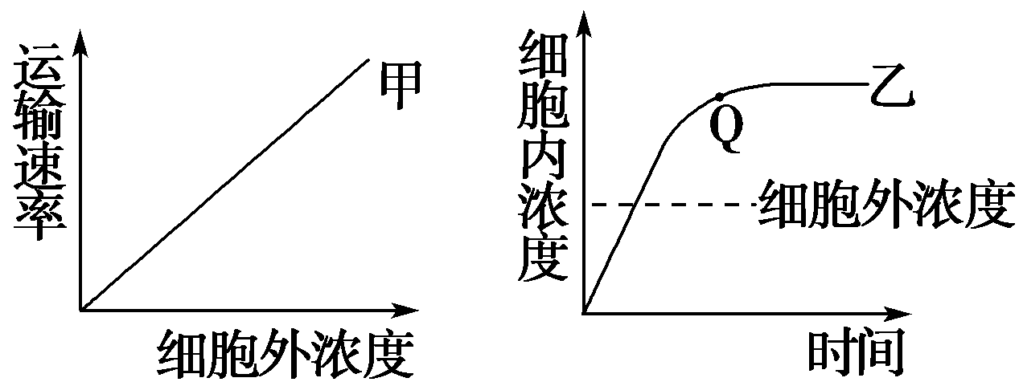
图2
(1)曲线甲代表________，曲线乙中Q点对应时刻细胞不再吸收该物质，此时，限制物质进入细胞的因素是________________________。
(2)已知某海洋生物的细胞中物质X、物质Y浓度分别为0.60和0.14，而海水中物质X、物质Y浓度分别为0.29和0.38(浓度单位均为 mol/L)，由此可知该细胞能主动地________(填“吸收”或“排出”)物质X，可用图1中的________(填图中字母)表示。
(3)若图1代表甲型H1N1流感病毒感染者的淋巴细胞的细胞膜，该细胞能够分泌抗体，该过程称为________，其依赖于细胞膜________的结构特点，该过程 （填“需要”或“不需要”）细胞呼吸提供的能量。
33．(每空2分，共14分)表中是H₂O₂在不同条件下的分解．据表回答：
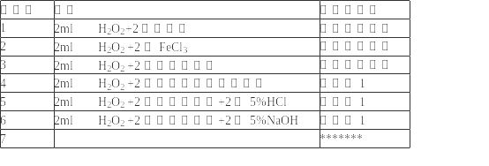（1）1号与3号试管的对照实验说明酶具有__________．
（2）2号与3号试管的对照实验说明酶具有__________，其中自变量是__________
（3）要说明酶的活性受温度的影响，可以通过__________和__________号试管的对照．
（4）设置5号、6号、7号试管对照实验是要探究__________．7号试管的处理为__________．

生物答案
1+5CBDDC 6—10CDCBD 11---15DBCCC 16---20DCBBA
21---25CDDBB 26---30BCCCC
31、（14分）每空2分
（1）线粒体。
（2）核糖体 内质网 高尔基体。
（3）细菌无核膜，无核糖体之外的其他细胞器，有细胞壁。
（4） 紫色液泡 原生质层
32（14分）每空2分
(1)自由扩散 载体和能量
(2)吸收 a
(3)胞吐 （具有一定的）流动性 需要
33．(12分) 每空2分
（1）催化性．
（2）具有高效性 催化剂的种类．
（3）3和4．
（4）PH对酶活性的影响． 2mlH₂O₂+2滴肝脏研磨液+2滴蒸馏水．

